Мастер класс «Мишка» к Дню семьи, любви и верности
Вступительное слово.
Добрый день дети и уважаемые родители. Очень приятно видеть вас на
нашем мастер классе посвященному Дню семьи, любви и верности.
Цени и уважай свою семью,
Ведь в нашей жизни нет иного счастья,
Она согреет и создаст уют,
И сбережет от знойного ненастья.
Мы Вам желаем в этот светлый день,
Всецело уважать родных и близких,
Чтоб не закрадывалась в душу тень,
Дарить лучи любви и нежные записки.
С днем верности, любви и волшебства,
Мы Вас, еще раз, громко поздравляем,
Пусть в жизни, лишь звучат, счастливые слова,
Успехов, радости мы вам желаем!
К дню памяти святых Петра и Февронии приурочен всероссийский праздник - День семьи, любви и верности, который в России отмечается 8 июля с 2008 года. Преподобные супруги покоятся в Троицком соборе. Сам монастырь основан в XVII веке на средства муромского купца. Символом праздника стала ромашка.
Цель совместной деятельности воспитателя с воспитанниками и их родителями:
Способствовать формированию у воспитанников позитивного образа семьи;
Приобщение детей к культуре и традициям своего народа;
Воспитывать патриотические чувства, любовь к Родине.
Задачи:
Развитие творческого восприятия семейных ценностей.
Развитие эмоциональной природы ребёнка.
Предварительная работа:
Беседа «8 июля – День благонравных супругов Петра и Февронии».
сюжетно-ролевая игра «Семья».
Прослушивание музыкальных произведений, стихов о любви и верности.
Материалы:
- Полотенца
- Резинки для плетения
- Разноцветные ленточки
- Глазки
- Блестки (по желанию)
Ход занятия:
Берем полотенце закручиваем тугой жгут с двух сторон до середины, далее сгибаем заготовку пополам примерно отмечаем центр, переворачиваем одну сторону, далее формируем голову, перетягиваем резинкой. И с помощью маленьких резиночек для плетения формируем ушки. Вот и замечательный мишка у нас получился!

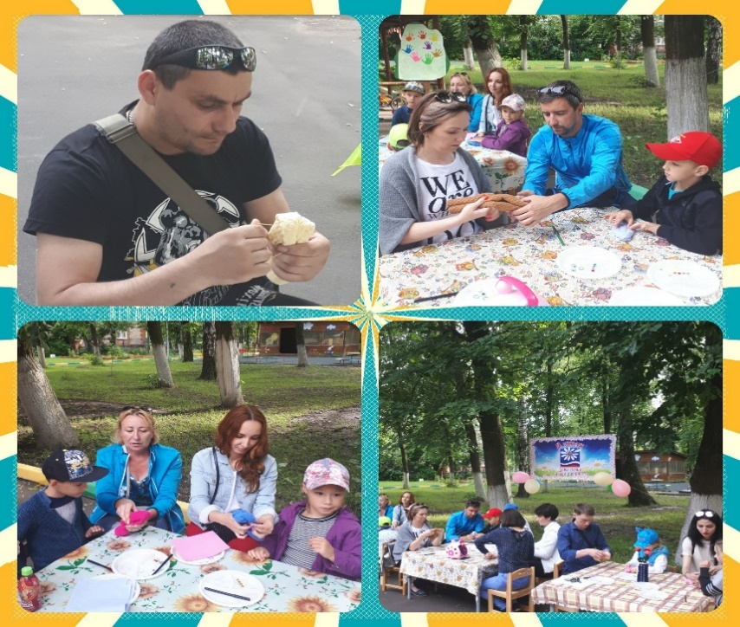
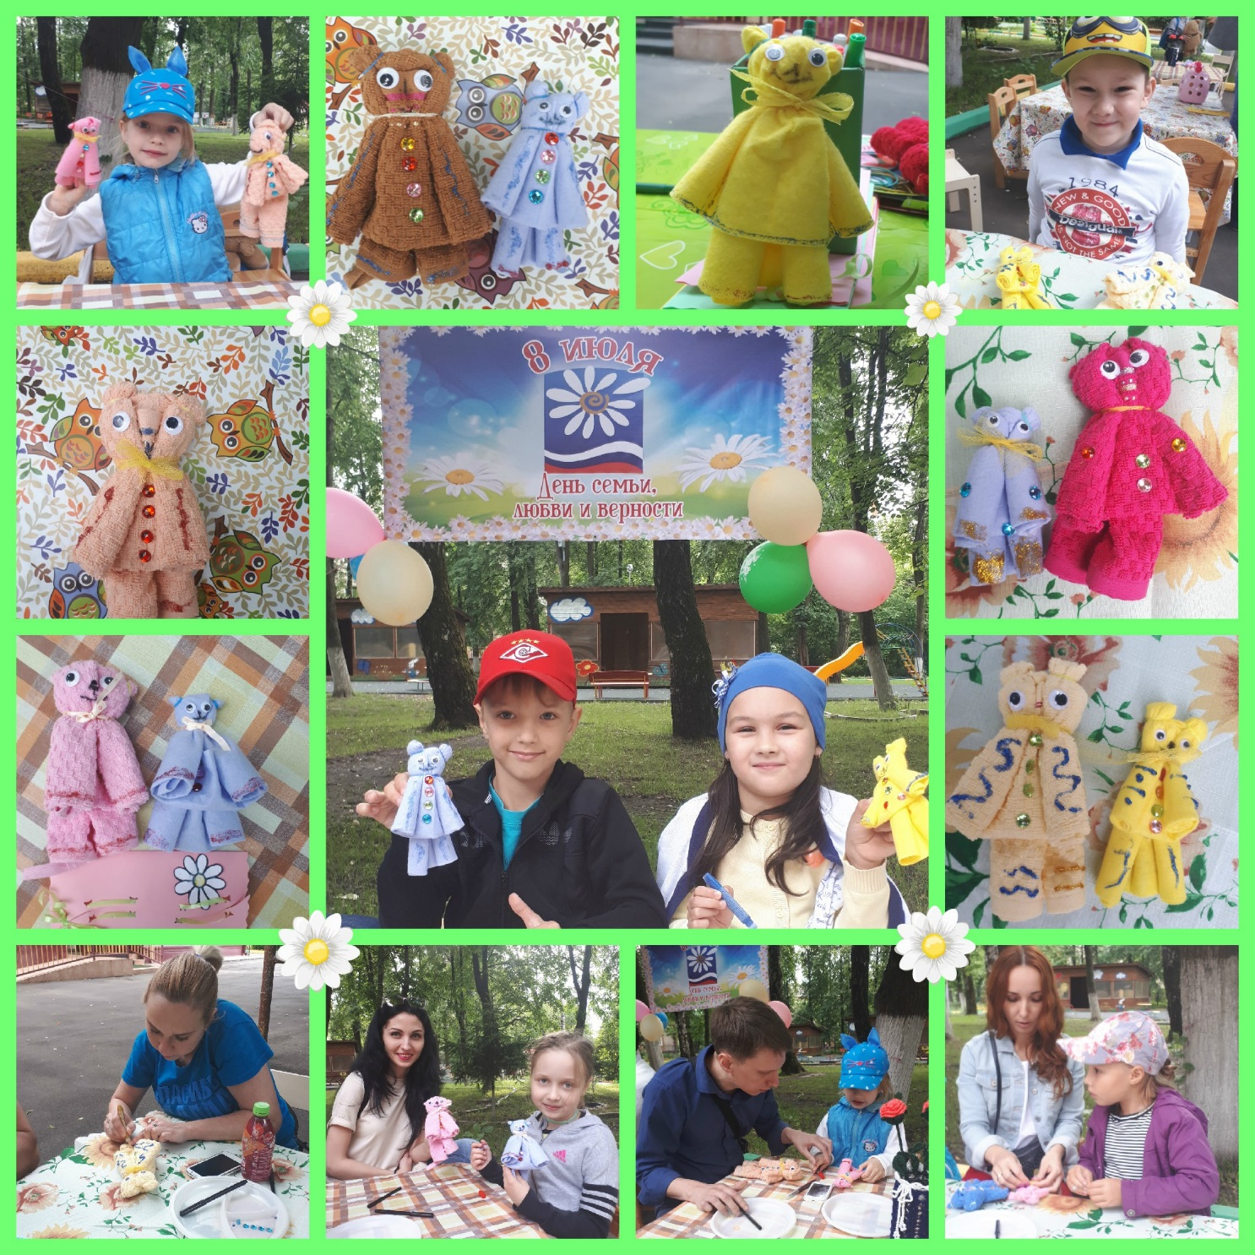

УПРАВЛЕНИЕ ОБРАЗОВАНИЯ АДМИНИСТРАЦИИ ЛЕНИНСКОГО
МУНИЦИПАЛЬНОГО РАЙОНА
МУНИЦИПАЛЬНОЕ БЮДЖЕТНОЕ ДОШКОЛЬНОЕ ОБРАЗОВАТЕЛЬНОЕ УЧРЕЖДЕНИЕ ДЕТСКИЙ САД № 1 «ЖУРАВУШКА»

Мастер-класс, посвященный Дню семьи, любви
верности
«Мишка»

Составила и провела
воспитатель
Валикова Яна Анатольевна

Видное 2017.

